Мета. Перевірити та закріпити знання учнів із теми «Антична література». Розвивати акторські здібності учнів, усне мовлення, логічне мислення, увагу, виразне читання, вміння поводитися на сцені. Виховувати почуття відповідальності, колективізм, комунікабельність, інтерес до міфології.
Обладнання. Комп’ютер, мультимедійний проектор, диск із презентацією гри, диски «Антична література», «Давня Греція» (із колекції «Золотий глобус»), малюнки до вивчених творів, плакати із висловами, із зображенням давньогрецьких та давньоримських богів, факел, умовна скала, сигнальні пристрої...
Хід інтелектуальної гри
Ведучий 1. Доброго дня.
Світ дивовижний вас вітає!
Всіх тих, хто вдумливо читає,
І тих, хто любить мандрувати
Та прагне більше пізнавати.
Всіх ми раді привітати!
Всіх запрошуємо на свято!
Хлопці та дівчата!
Прошу позмагатись.
Гуртом веселіше
Грати й навчатись.
Учні 8 і 9 класів запрошують усіх на інтелектуальну гру, яка стане яскравим доказом того, що їм відомо про загадкову Давню Грецію та Давній Рим, богів і героїв доби Античності.
Ведучий 2. Саме у Давній Греції і Римі відбувалися різноманітні події та траплялися незвичайні пригоди. Пропонуємо поринути у світ міфів.
Перегляд відеофрагменту із диску «Давня Греція».
Ведучий 1. Отже, хто найкраще знає міфи, що найбільше запам’яталося учасникам і вразило їх під час вивчення теми «Античність» на уроках світової літератури – зараз ми побачимо, почуємо.
Ведучий 2. До речі, глядачі теж повинні активно працювати: підтримувати учасників і навіть зможуть допомогти улюбленій команді.
Ведучий 1. Для кожної гри потрібне журі. Будь ласка, привітайте наш високий ареопаг – це ...
Ведучий називає членів журі.
Ведучий 2. «Древні греки кращими якостями людини вважали мужність (адже так непросто дати справедливу оцінку), благородство (тому вам не раз доведеться говорити слова схвалення для підтримки гравців), а також чесність (лише істина може принести справжню радість)» – пам’ятайте це, шановні боги Олімпу.
Під звуки мелодії муза історії Кліо звертається до глядачів та учасників:
Вам, що прийшли сюди до змагання готові,
Слово привіту свого я посилаю.
Зичу я вам, о сини Геродота:
Чесно борітесь під зводами храму Науки.
І благородством чаруйте не менше,
Ніж битви жагою!
Хай подарує Великая Ніка,
Тим перемогу, що достойніші є,
Хто вправність свою покаже.
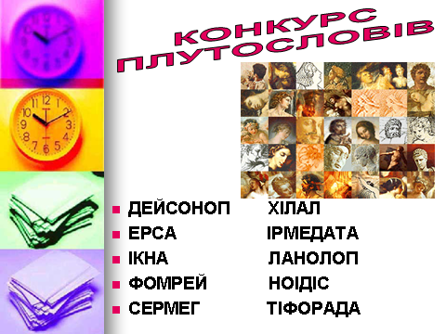
Отже, дерзайте команди НІКА та АФІНА.
Представлення команд та капітанів команд.
Ведучий 1. На моніторах ви бачите незрозумілі слова (дейсоноп, ерса, ікна, фомрей, сермег; хілал, ірмедата, ланолоп, ноідіс, тіфорада). Розташуйте букви у словах так, щоб отримати назви грецьких та римських богів і героїв.
(Правильні відповіді: Посейдон, Арес, Ніка, Морфей, Гермес, Ахілл, Артеміда, Аполлон, Діоніс, Афродіта).
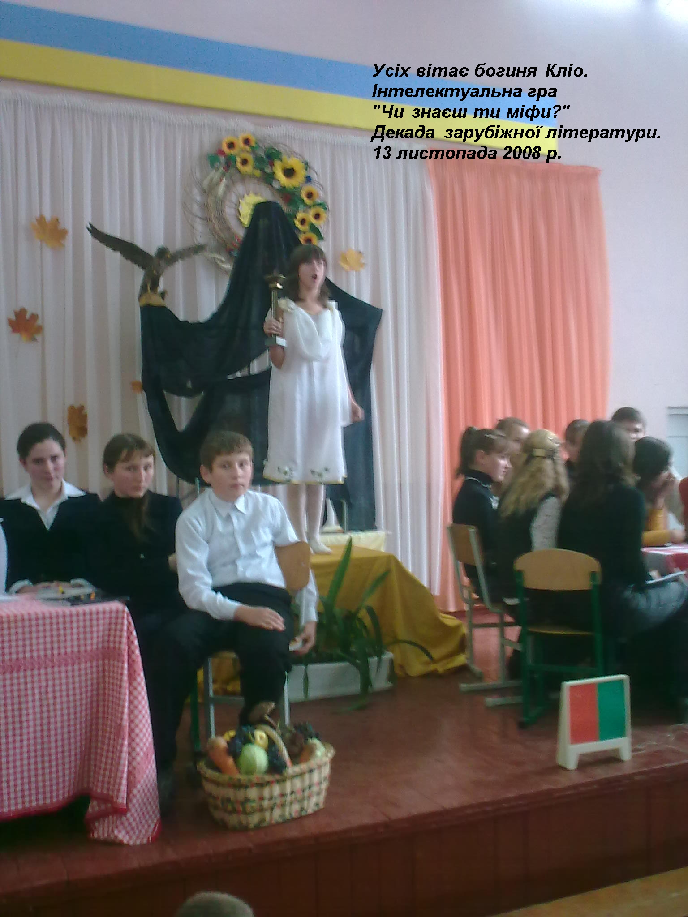
Виразне читання вірша.
Інший світ за вашого правління
Був, Еллади світлої боги!
Ви вели блаженні покоління
На казкові щастя береги.
Люди ще тоді були, як діти, -
Радісні, безхитрісно, прості,
У вселенськім храмі Афродіти
Всі вклонялись вічній красоті.

Між людьми, героями й богами
Не здіймався непереборний мур,-
Смертних із героями й богами
Родичав меткий Амур.
Любо-мило вам було служити –
Ні вериг, ні зречень, ні страждань;
Весело й щасливо серцем жити –
То була богам найкраща дань.

Всі боги пішли в країну мрії,
Більше їх не потребує світ,
Що вже сам крутитися уміє,
Сам скеровує свій хід.
Так, пішли, узявши все високе,
Все прекрасне, чим душа жива,
Всі кольори, усі життєві соки,
Нам залишивши спомини – слова.
Ведучий 2. У грецьких школах навчали також чітко і красиво говорити. Давня Греція славиться відомими красномовцями та ораторами: Горгієм, Платоном, Демосфеном, Сократом. Просимо по одному оратору від команд для того, щоб вони виразно прочитали уривок із поеми Гомера «Прощання Гектора із Андромахою».
Ведучий 1. Команди підготували домашнє завдання – інсценізацію міфів. Давайте подивимося, як вони перевтілилися у героїв.
Учні інсценізують міфи «Яблуко розбрату» та «Прометей закутий».
Інсценізація міфу про Прометея
Умовна скала, дерев'яний орел.
Влада і Сила ведуть в’язня Прометея у ланцюгах до скали.
Читець
Коли у Зевса викрав Прометей
Зерно вогню й подарував людині,
Усі ми знаєм, як його за те
До скелі прикували в самотині.
Вогонь – людині? – гнівались боги,
«Такого ми не можем припустити!»
І зграї хмар зганяли навкруги,
Періщили дощем несамовитим.
Боги того й гадати не могли,
Що люди зберегли вогню зернину,
Вона зійшла-таки посеред мли
І добре прислужилася людині.
З тих давніх часів вогонь – це не просто життя, а й пізнання, тепло, доброта.
Влада.
От і прийшли ми аж на самий край землі,
В безлюдну далеч Скіфії пустельної.
Пора, Гефесте, повеління виконать
Отцеве і до кручі стрімковерхої
Оцього міцно прикувати зухвалого
Нерозривними кайданами залізними.
Гефест.
О, Владо й Сило, волю вже ви Зевсові
Вчинили, - більше вам робити нічого.
А я прикути бога чи наважуся
Родимого до кручі буревісної?
Сила (виводить Прометея на скалу, прикріплює до неї ланцюги).
Прикуй міцніш його, нехай тут узнає він, як обманювати
Зевса.
Гефест
О, Прометею! Як тужу я, бачачи твої муки.
Сила
Знову ти зволікаєш.
Ти все вболіваєш за цього Прометея –ворога Зевса!
Приковуй, швидше!
Звуки молота. Голос Прометея (запис).
Я полум’я людям дарую,
Щоб із пітьми та ненависть
На ноги стала людина,
Хай вогонь їй добро лише дасть,
Щоб захищав і давав їй надію...
Ведучий 2. Для наступного конкурсу нам знадобляться сигнальні пристрої, які знаходяться на ваших столах. Багато образних висловів із грецьких міфів стали крилатими й увійшли в наше життя. Я називатиму ситуації, до яких можуть бути застосовані ці вислови, а ви, якщо знаєте, який афоризм відповідає цій ситуації, подаєте сигнал і відповідаєте. Виграє та команда, яка більше назве крилатих висловів. Отже,
1. Безпорядок, бруд, безладдя, занедбані справи.
2. Предмет, що є причиною суперечок і ворожнечі.
3. Дошкульне, вразливе місце.
4. Підступний дарунок, який несе з собою загибель тих, хто його одержує.
5. Піти за Стікс.
6. Людина, котра понад усе любить себе.
7. Тривалі подорожі, пригоди.
8. Священний вогонь, що палає в душі людини, прагнення до високих цілей у науці, мистецтві.
9. Важка, безкінечна праця.
10. Гора, де мешкають Аполлон і музи.
(Відповіді: «Авгієві стайні», «яблуко розбрату», «ахіллесова п’ята», «троянський кінь», померти, «нарцис», «одіссея», «прометеїзм», «Сізіфова праця», Парнас).
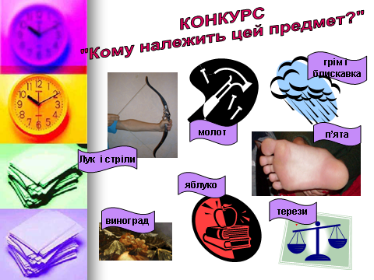
Ведучий 2. Зараз на екрані ви побачите зображення різних предметів. Ваше завдання, якнайшвидше написати на аркушах, який предмет якого давньогрецького бога чи героя символізує. Або кому належить?
(Відповіді. Молот – Гефест, гроза – Зевс, терези – Феміда , яблуко – Афродіта, п’ята – Ахілл, лук – Амур, виноград – Діоніс).
Ведучий 1. Наступний конкурс капітанів команд. Ваше завдання: відгадати, хто з героїв міфів міг би сказати про себе такі слова:
Звукозапис із комп'ютера. Озвучено слова ведучого:
1. Завдяки мені помешкання людей стали світлими в найтемніші вечори. Це я навчив їх різних ремесел. За що цар богів і покарав мене?
2. Обманом розлучили мене з улюбленою дочкою. Тож нехай зів’януть усі квіти, засохнуть усі дерева, вигорить трава. Верніть мені дочку!
3. Досі болять кості і ниє спина. Хто б міг подумати, що блакитне небо таке важке!
4. Не засуджуйте нещасного батька. Знаю, знаю – людина не птах... Але повірте, людям стане підвладне небо).
(Правильні відповіді: Прометей, Деметра, Атлас, Дедал і Ікар).
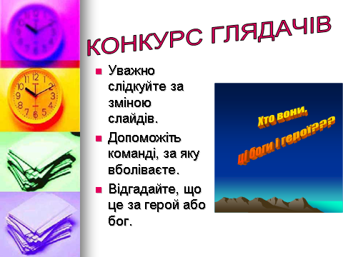
Ведучий 2. А зараз є можливість принести бали команді, за яку ви уболіваєте. Для цього потрібно, переглянувши слайди , відгадати, яких давньогрецьких богів та героїв ви побачили. Отож будьте уважні.
(На моніторі появляються зображення давньогрецьких чи давньоримських героїв, богів, а глядачі відгадують. Якщо у школі немає мультимедійного проектора, демонструвати можна ілюстрації, малюнки учнів.)
(Відповіді: Діоніс, Зевс, Гермес, Геракл, Ікар, Едіп).
Слово журі.
Ведучий 1. Змінити ситуацію можна у конкурсі «Бліц-турнірі».
Для команд по черзі будуть звучати запитання, ви зразу відповідаєте. Команди, готові? Вперед!
- Яку війну виграв один кінь?
- Інша назва греків в історії?
- Що таке «пісня козлів»?
- Що означає слово «комедія»?
- Що в Греції називали «школою для дорослих»?
- Політичний діяч, який вміє красномовно говорити.
- Хто сказав: «Не зашкодь хворому!»?
- Із-за кого почалася Троянська війна?
- Сміливі мандрівники, які відправилися по золоте руно.
- Герой давньогрецьких міфів, який здійснив 12 подвигів.
- Як називався велетень з одним оком на лобі?
- Хто подарував людям вогонь?
- Священний птах богині Афіни.
- Хто написав «Енеїду»?
- «Батько трагедії»...
- Яким віршованим розміром написані гомерівські поеми?
- Як звали дружину Одіссея?
- Хто є вісником богів, покровителем торгівлі?
- Кому дісталося «яблуко розбрату» від Паріса?
- Вона народилася з морської піни.
- Що повинен був заснувати Еней?
- Де жили боги?
- Де жили музи?
- Хто керує підземним царством за віруванням давніх греків?
- Напівбоги-напівптахи- це...
- На честь якого бога відбувалися театральні дійства в Давній Греції?
(Правильні відповіді: троянську, ахейці, трагедія, «пісня гульвіс», театр, оратор, Гіппократ, Паріса та Єлени, Аргонавти, Геракл, Циклоп, Прометей, сова, Вергілій, Есхіл, гекзаметр, Пенелопа, Гермес, Афродіті, Афродіта, Римську імперію, Олімп, Парнас, Аїд, Сирени, Діоніс).
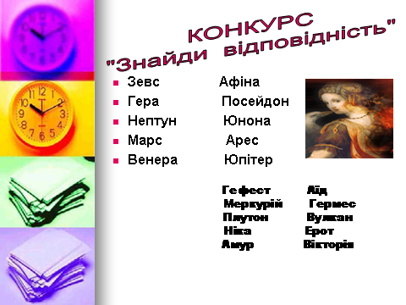
Ведучий 2. На екрані назви давньогрецьких чи давньоримських богів. Ваше завдання – написати відповідні давньоримські чи давньогрецькі назви.
(Відповіді. Зевс – Юпітер, Гера – Юнона, Нептун – Посейдон, Марс – Арес, Венера – Афіна, Гефест – Вулкан, Меркурій – Гермес, Плутон – Аїд, Ніка – Вікторія, Амур – Ерот).
Виконання пісні.
Ведучий 1. Останній конкурс «Ти мені – я тобі». Учасники команд задають одні одним по три запитання по змісту творів Гомера.
Ведучий 2. От і усі запитання. Вирішальне слово за журі. Хто ж найкраще знає міфи? Кому сьогодні усміхнулася фортуна: богині перемоги – Ніці чи розумній Афіні?
Журі оголошує результати. Нагородження команд.

